Карта-схема
Рыболовный участок, озеро Ильмень 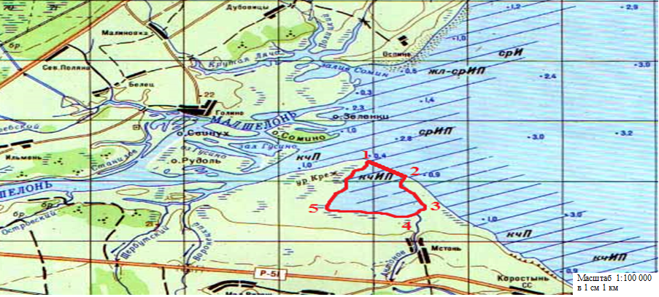
Наименование рыболовного участка | Местонахождение рыболовного участка | Описание границ участка, в том числе по точкам, указанным в географических координатах в системе координат WGS84 | Площадь, га | Цель использования  (вид рыболовства) | Район добычи
озеро Ильмень рыболовный участок | Шимский  муниципальный район | 1- 58º13'36,0'' с.ш. 30^{о}55'43,8''в.д.  2- 58º13'23,2'' с.ш. 30^{о}56'3,7''в.д.  3- 58º12' 38,35'' с.ш. 30^{о}56'13,52''в.д.  4- 58º12' 31,19'' с.ш. 30^{о}55'23,13''в.д.  5- 58º12' 43,26'' с.ш. 30^{о}54'27,58''в.д.  Соединение точек 1 – 2 осуществляется по прямой линии.  Соединение точек 2 – 3, 3 – 4, 4 – 5, 5 – 1 осуществляется по береговой линии.  Территория суши не включена в границы рыболовного участка. | 185 | промышленное рыболовство | озеро Ильмень

